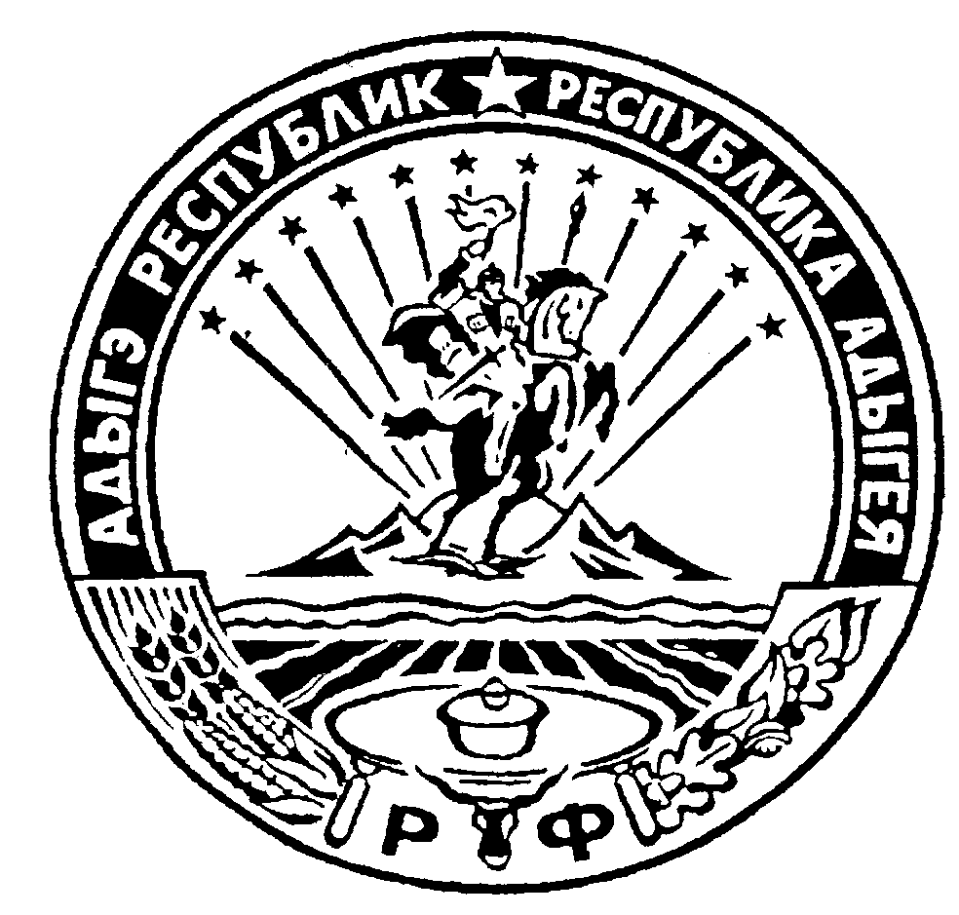
Российская Федерация
Республика Адыгея
Совет народных депутатов
муниципального образования
«Ходзинское сельское поселение»

Р Е Ш Е Н И Е
Совета народных депутатов муниципального образования
«Ходзинское сельское поселение»
от «15» ноября 2016 г. № 8 а. Ходзь

«О назначении публичных слушаний
«О проекте бюджета МО «Ходзинское сельское поселение»
на 2018год.
В соответствии с Федеральным законом от 06.10.2003 г. № 131 «Об общих принципах организации местного самоуправления в Российской Федерации» и Устава муниципального образования «Ходзинское сельское поселение», Совет народных депутатов МО «Ходзинское сельское поселение»
РЕШИЛ:
- Для обсуждения проекта решения Совета народных депутатов муниципального образования «Ходзинское сельское поселение» «О бюджете муниципального образования «Ходзинское сельское поселение на 2018год», назначить и провести публичные слушания «____» декабря 2017 года в 10-00 часов в здании администрации Ходзинского сельского поселения по адресу: а. Ходзь, ул. Краснооктябрьская, 104.
2. Установить, что предложения граждан по выше указанному проекту «О бюджете муниципального образования «Ходзинское сельское поселение на 2017 год» принимаются ежедневно в письменном виде администрацией поселения в течении 15-ти календарных дней со дня опубликования данного решения на сайте администрации, т.е. до «____» декабря 2017г.
3. Результаты публичных слушаний обнародовать путем их размещения на информационном стенде в администрации Ходзинского сельского поселения не позднее чем через 30 календарных дней со дня окончания публичных слушаний.
4. Настоящее Решение опубликовать в газете «Кошехабльские вести», а проект решения СНД «О бюджете муниципального образования «Ходзинское сельское поселение на 2018 год» обнародовать путем его размещения на информационном стенде в администрации Ходзинского сельского поселения и на официальном сайте МО «Ходзинское сельское поселение».
5. Данное Решение вступает в силу со дня его принятия.
Глава муниципального образования
«Ходзинское сельское поселение» Р.М.Тлостнаков

